Утверждаю»
Директор МБОУ «Средняя общеобразовательная
школа №2 п.г.т. Актюбинский»
___________Марданшин А.И.
«03»сентября 2017г

ПЛАН
мероприятий по профилактике экстремизма и терроризма в рамках месячника «Экстремизму нет» на 2017-2018 учебный год
№ | Мероприятия | Сроки | Класс | Ответственные
1 | Урок мира. «Мы помним. Мы скорбим»  Диагностическая работа с целью исследования личностных свойств толерантности у учащихся. | 1сентябрь  в течение месяца | 1-11 | Классные руководители,  психолог
2 | Обучение коллектива школы, коллектива учащихся по действию при угрозе террористического акта | 8 сентября | 1-4  5-11 | Классные руководители,  Организатор ОБЖ
3 | Тренировочные эвакуационные мероприятия | 8 сентября |  | Организатор ОБЖ
4 | Подбор тематической литературы для педагогов и учеников. | В течение месяца | 1-11 | библиотекарь
5 | Заседания Совета профилактики правонарушений | 11 сентября |  | Пед.организатор
6 | Конкурс рисунков «Возьмемся за руки, друзья», | 15 сентября | 1-6 | Пед.организатор
7 | Единый тематический классный час:  «Приемы эффективного общения»,  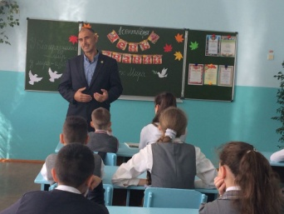  «Толерантность и межнациональные конфликты. Как они связаны?», «Мы жители многонационального края!», «Что значит жить в мире с собой и другими?», «Чувствовать, думать, любить, как другие…», «Мы против насилия и экстремизма», «Наша истинная национальность – человек», «Все мы разные – в этом наше богатство» | 4 сентября | 1-11 | Классные руководители
8 | Проведение разъяснительной работы среди родителей по предупреждению экстремизма с приглашением представителей правоохранительных органов, духовенства: «Гражданская и уголовная ответственность за проявление экстремизма», общешкольное родительское собрание «Терроризм – антисоциальное явление». | 6,7 сентябрь  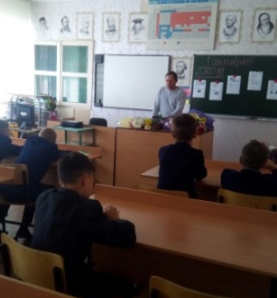 | 1-7  8-11 | ЗДВР  Организатор ОБЖ
14 | Разработка рекомендаций, буклетов для родителей и учащихся по повышению информационной грамотности по вопросам современных религиозных течений | 5 сентября |  | Психолог
15 | М/О классных руководителей  «Формы работы классных руководителей, социального педагога, педагога психолога, вожатой в воспитании толерантного отношения к окружающему людям». | 18 сентября |  | Руководители ШМО

